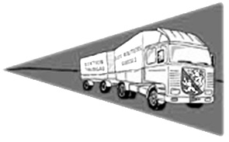
www.routiersthurgau.ch
VERBAND SCHWEIZER BERUFSFAHRER

__________________________________________________________

Rechnung

5a) Kassa- und Revisionsbericht

Vermögen per 31.12.2021 Fr. 86'366.55
Vermögen per 31.12.2020 Fr. 82'953.66
_____________________________________
Vermögenszunahme Fr. 3'412.89

Das Ergebnis kam wie folgt zu Stande:

Einnahmen:
- 2020 hatten wir sehr wenig Einnahmen bei den CZV Kursen. Viele Chauffeure haben 2019 ihre Kurse gemacht, und warten jetzt wieder zu. Zudem kam Corona erschwerend dazu, zwischen März 2020 und Juni 2020 konnten keine Kurse durchgeführt werden. Das Geld für diese Kurse erhalten wir jeweils im Januar des folgenden Jahres. Das Geld für die Kurse von 2020 haben wir somit im Januar 2021 erhalten.

- Da wir das Geschicklichkeitsfahren erneut absagen mussten, hatten wir hier keine wenig Einnahmen.

- Mehr Mitglieder zahlten den freiwilligen Jahresbeitrag.

Ausgaben:

- Wir hatten im Jahr 2021 sehr wenig Sektionsanlässe. Da wir ja genügen Reserven haben, subventionieren wir auch diese Anlässe meistens aus unserer Sektionskasse. So hatten wir auch hier weniger Ausgaben.

Trotz weniger Umsatz ( weniger Einnahmen und weniger Ausgaben ) haben wir einen kleinen Gewinn von Fr. 3'412.89 gemacht.

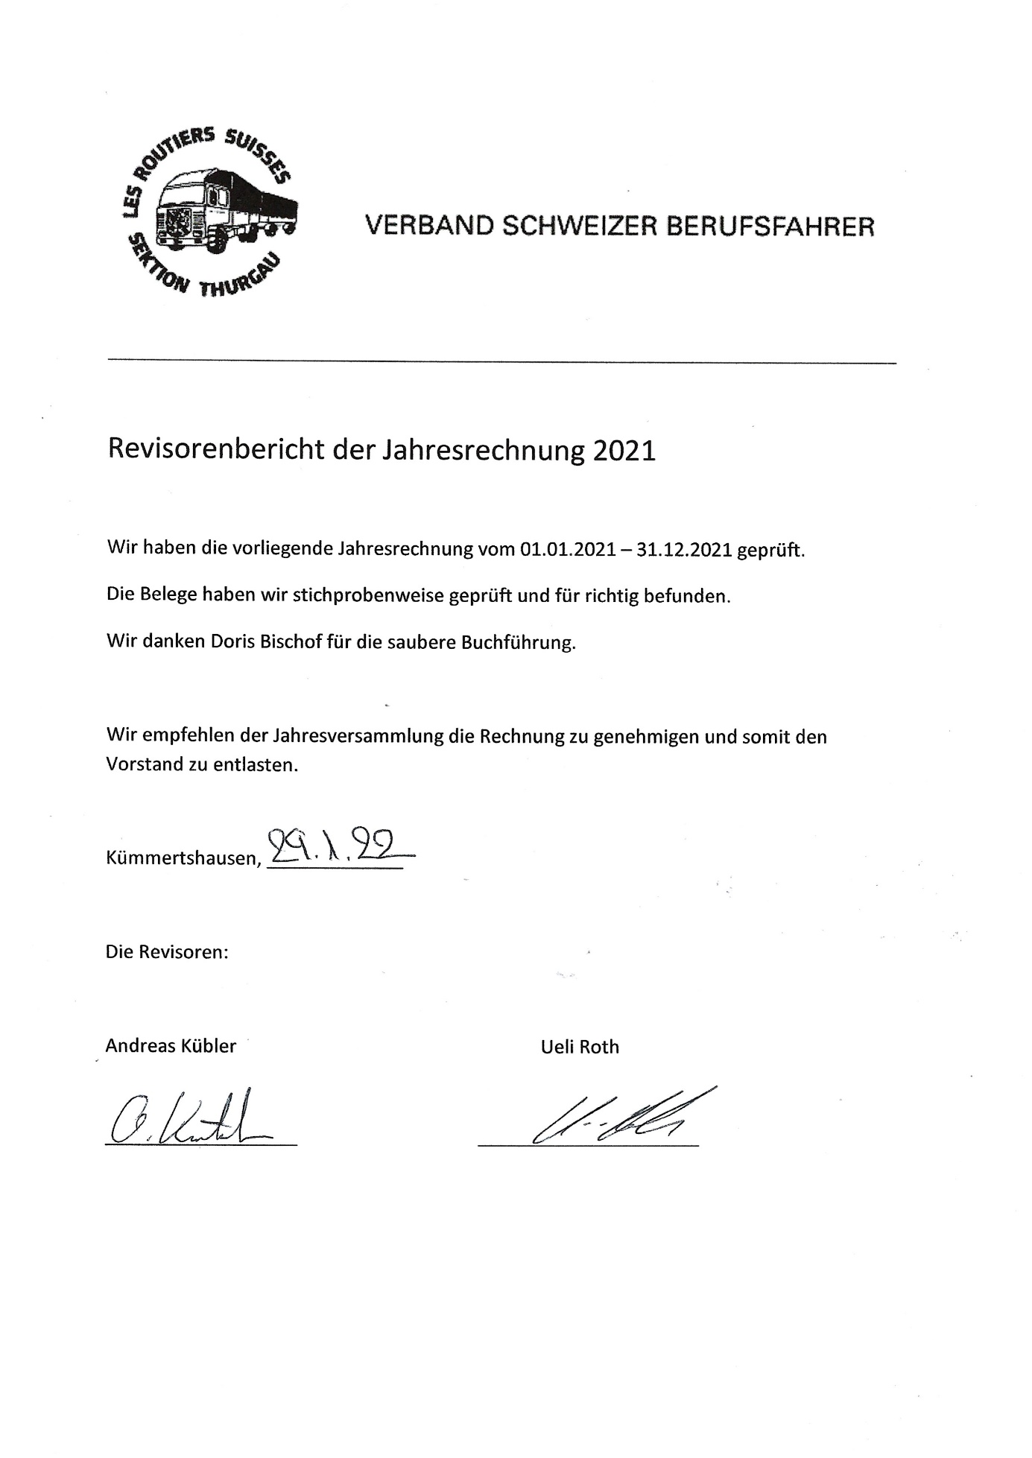
Die Revisoren Andy Kübler und Ueli Roth haben am 29.01.2022 die Jahresrechnung 2021 geprüft und für richtig befunden.

Die Genehmigung der Rechnung ergab folgendes Resultat:

Ja – Stimmen: 145

Nein – Stimmen: 0

Enthaltungen: 0

